Pozdravljen!

Teden: 30. 3. do 3. 4. (Navodila za delo v 7. a, b in c oddelku)

GALLUS in ZAČETKI BAROKA

Zvezek (list v 7. a in c, kdor ima zvezek v šoli) je pripravljen!
Ne pozabi zapisovati, kar boš počel/a!

Preveri in primerjaj tvoj odgovore iz prejšnje ure:

Glasba je bila primerna za izvajanje gibov, saj so bili poudarjeni s hitrostjo glasbe, predvsem pa s karakterjem (prvi del - miljenje je bolj umirjena, vezana, drugi del pa bolj navihana, nagajiva, kot poudarek, da je treba to narediti res temeljito).Izvaja jo simfonični orkester, zato je instrumentalna glasba. Je hitra (allegro) in srednje glasna (mf). Ritem v prvem delu je bil bolj vezan. Uporabljene so bile daljše notne vrednosti, v drugem delu so uporabljene kratke note (ritmične vrednosti). Uporabljeni sta dve melodiji (dve temi), zato je skladba dvodelna. Pa še to: skladbo je napisal nemški skladatelj Johannes Brahms, naslov je Madžarski ples št. 1 v g-molu.

S pomočjo računalnika se boš naučil/a naslednjo pesem.
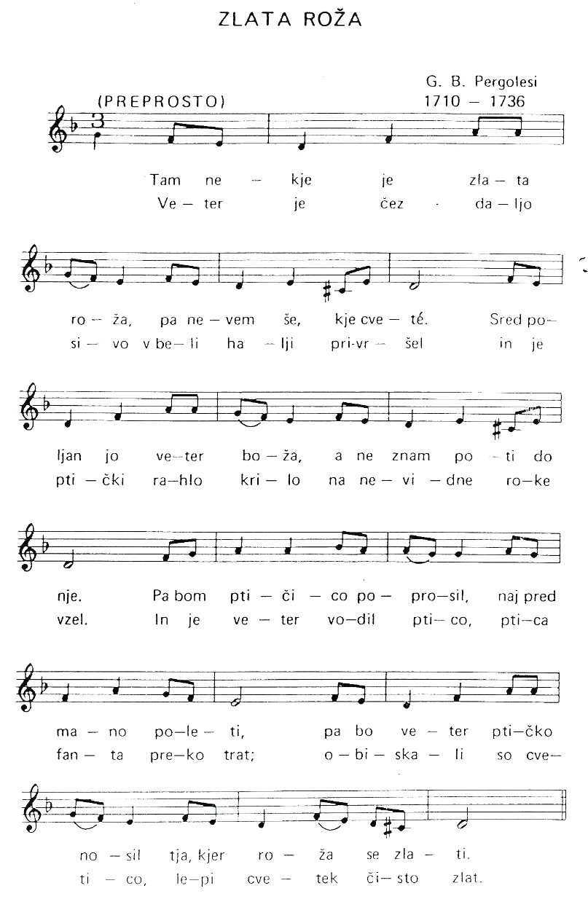
V zvezek napiši:

Naslov in skladatelja pesmi.

Ko boš prebral/a besedilo, ji prisluhni: https://www.youtube.com/watch?v=3Be6JEGuB88

Kako se boš pesem učil/a, je tvoja izbira. Lahko jo večkrat poslušaš in nato ob poslušanju poješ zrave, lahko poješ po delih in vmes pritiskaš pavzo... Važno je, da se jo učiš tako dolgo, da jo lahko zapoješ tudi samostojno. Pesem lahko zapoješ še s kakšnim družinskim članom.

To bo za danes vse.
Uživajte v skupinskem petju.

Kdor še ni naredil izdelka o Gallusu, je sedaj dobra priložnost, da to naredi!

Marinka Istenič

